JAK NA KOMIKS

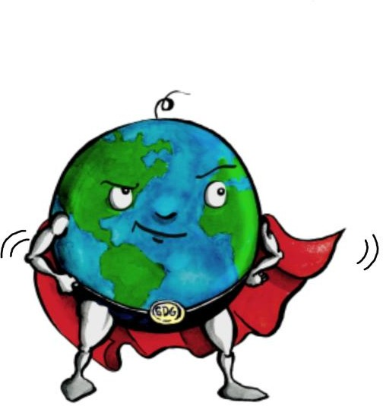
pracovní listy pro tvorbu komiksového příběhu

Tyto pracovní listy jsou určeny pedagogům, kteří se svojí třídou chtějí začít tvořit komiksy – ať už v rámci
Komiksové soutěže ADRA, nebo pro jakékoliv jiné účely.

Listy mají sloužit jako podklad pro tvorbu komiksového příběhu. Obsahují sedm příběhů o hrdinech, kteří se rozhodli vyřešit konkrétní problém související s jedním z Cílů udržitelného rozvoje. Každý hrdina má superschopnost, která mu může pomoci vyřešit problém a překonat překážky, kterým musí na své cestě čelit. V příbězích jsou vynechána vždy 4 okénka (1. povolání hrdiny/národnost, 2. jméno, 3. překážka, která brání hrdinovi v dosažení jeho cíle, 4. superschopnost), které je třeba vyplnit.

S listy je možné pracovat následovně:

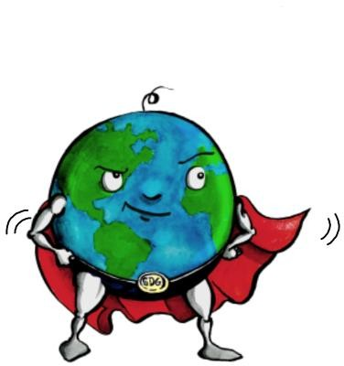
- Rozdat je žákům s tím, aby si sami podle své fantazie doplnili čtyři volná okénka v rámci jednotlivých příběhů (1. povolání hrdiny, 2. jméno/národnost, 3. překážka, 4. superschopnost).

- Rozdat žákům listy a nechat je vylosovat si jednotlivé superschopnosti a překážky. Pak
žáci doplní povolání a jméno hrdiny podle libosti.

- Jak vyřeším problém: Žáci si přečtou příběh a přemýšlí nad tím, která superschopnost by jim pomohla daný problém vyřešit a JAK by jim ho pomohla vyřešit (např. Hrdina/ka umí přesvědčit lidi. Mohl/a by tedy proniknout na setkání OSN a přednést tam plamennou řeč). Na základě toho pak mohou příběh rozšířit a dopracovat.

Mapa příběhu
Při tvorbě komiksu nám pomůže, když si ho dobře naplánujeme. K tomu poslouží mapa příběhu. S její pomocí si promyslíme zápletku a rozuzlení (s jakými problémy se hrdina/ka setká a jak je vyřeší).

NĚKDO (Kdo je hlavní hrdina/ka?)
CHTĚL (O co usiluje?)
ALE (S jakou se setkal/a překážkou/problémem?)
A PROTO (Jak problém vyřeší?)
NAKONEC (Jak to celé dopadne?)

Začni svůj komiksový příběh.
Hrdinu nebo hrdinku (NĚKDO) si můžeš vybrat či vylosovat z této nabídky:

markrabě Jošt | markraběnka Joštová | tajný agent | tajná agentka
učitel | učitelka | matka od rodiny | otec od rodiny
vědec | vědkyně | zpěvák | zpěvačka
student | studentka | novinář | novinářka
politik | politička | herec | herečka

Dotvoř si svůj komiksový příběh.
Překážku (ALE) si můžeš vybrat či vylosovat z této nabídky:

obří netvor z jiné planety | obří požár pralesa | armáda tanků
úředníci, kteří jeho nápad  zakazují | nezájem ostatních lidí | velký smog a znečištění vzduchu způsobené místní tvárnou
boháč, kterému jde jen o peníze | velká potopa | zlý černokněžník
nemá vůbec žádné peníze | zlá paní učitelka | zloděj
sám svůj nápad uskutečnit nedokáže | vlastník velké firmy, který chce na řešení problému vydělat | velký strach z neúspěchu

Problém vyřešíš pomocí superschopností.
Vyber si jednu a přemýšlej, jak by ti problém pomohla vyřešit.

s každou překážkou se zvětší a zesílí | má laserový pohled
umí přesvědčit kohokoli o čemkoli | umí číst lidem myšlenky
umí se nafouknout jako balón a létat | umí nadchnout lidi, aby mu pomohli
má supermoderní podzemní laboratoř | může ovládat vodu
umí super rychle běhat | umí cestovat časem
umí mluvit se zvířaty a rostlinami | dokáže ovlivnit počasí

Hrdinou tohoto příběhu je jménem

Našeho hrdinu trápilo, že někteří lidé na světě nemají co jíst. A to přestože třeba celé dny tráví těžkou prací na poli. Proto ho napadlo, že by bylo skvělé, kdyby existovala nějaká rostlina, která by rostla za každého počasí – odolala by zimě i suchu. Zároveň by obsahovala všechny důležité látky a lidé by díky ní byli zdravější. Aby se mu podařilo takovou rostlinu objevit, musí překonat hned několik překážek. Tou

největší překážkou na jeho cestě je
. Naštěstí náš hrdina má superschopnost a díky ní všechno zvládne. Nakonec tuto rostlinu opravdu

vypěstuje a za objev této superpotraviny je nominován na Nobelovu cenu.

Hrdinkou tohoto příběhu je jménem .

Naše hrdinka si jednoho dne všimla, jak se u ní doma a vůbec v celé zemi plýtvá potravinami. Nedokázala pochopit především to, kolik potravin vyhazují supermarkety, někdy jen kvůli nevhodnému tvaru zeleniny či ovoce. Naše hrdinka se domluví se supermarkety, aby jeden den jídlo nevyhazovali a raději jí ho dali. Osloví věhlasné kuchaře, jestli by nemohli z jídla něco uvařit. Osloví také starostu města, který jí povolí na náměstí zorganizovat akci. Kuchaři z darovaného jídla, které by se jinak vyhodilo, uvaří pro kolemjdoucí a také lidi bez přístřeší výtečný pokrm. Aby se jí to všechno podařilo, musí překonat hned několik překážek. Tou největší překážkou na její cestě je
Naštěstí má naše hrdinka má superschopnost a díky ní všechno zvládne. Celá akce se vydaří a mluví se o ní i v televizi.

Hrdinou tohoto příběhu je jménem .

Náš hrdina vyrůstal v odlehlé oblasti, odkud trvalo až několik dní dostat se do města, kde byla škola. Pokud chtěli rodiče poslat své děti studovat, musely se děti do města přestěhovat. Mnoho dětí tak raději zůstávalo u svých rodin a do školy nikdy nenastoupilo.
Náš hrdina se proto rozhodl vybudovat v oblasti vlastní školu, do které by to obyvatelé okolních vesnic

měli blízko. Aby se mu to všechno podařilo, musí překonat hned několik překážek. Tou největší

. Naštěstí náš hrdina má superschopnost
překážkou na jeho cestě je
a díky ní

všechno zvládne. Školu se mu podaří postavit.

Všimnou si ji dokonce i za hranicemi a do školy tak chodí učit zahraniční učitelé.

Hrdinkou tohoto příběhu je jménem .

Naší hrdinku trápilo, že v některých částech světa jsou lidé často nemocní, protože nemají pitnou vodu. Naše hrdinka se proto rozhodla vymyslet něco, co by tento problém vyřešilo. Nakonec vymyslela přístroj, který byl poháněný sluneční energií, jednoduše se umístil do řeky a pomocí speciálního filtru zbavil vodu všech nemocí a zároveň ji taky ohříval. Aby se mu to všechno podařilo, musí překonat hned několik překážek.
Tou největší překážkou na její cestě je . Naštěstí má naše hrdinka má superschopnost a díky ní všechno zvládne. Přístroj se jí podaří vyrobit a dokonce najde sponzora, který jeho přístroj začne dovážet do oblastí, kde je nedostatek pitné vody.

Hrdinou tohoto příběhu je jménem

Náš hrdina měl vždycky rád les a vůbec všechno zelené v přírodě. O to víc ho trápilo, jak s postupem času palmový háj za jeho domem mizí – stromy usychaly, jak se z půdy ztrácela voda. A poušť se rozšiřovala. Rozhodl se, že s tím musí něco udělat. Dal si proto závazek, že každý den zasadí jeden strom. A že když to bude dělat dost dlouho, třeba se les vrátí. Aby se mu to všechno podařilo, musí překonat hned několik překážek. Tou největší překážkou na jeho cestě .
Naštěstí náš hrdina má superschopnost

a díky ní všechno zvládne. Stromy sází tak dlouho, až se díky stromům voda do krajiny vrátí a z háje se stane les a do lesa se vrátí další rostliny a zvířata.

Hrdinkou tohoto příběhu je jménem

.

Naše hrdinka se vždycky chtěla podívat k moři. Tak dlouho šetřila, až si jednou konečně mohla dovolit

k moři vyrazit. Byla ale hodně zklamaná, když zjistila, kolik se v moři nachází odpadků.

Rozhodl se, že to tak nemůže nechat. Zvláště potom, co se dozvěděla, že většina odpadků pochází z činnosti člověka na souši. Vymyslela si, že vyrobí velkou síť, která bude putovat po moři a odpadky zachytávat. Aby se jí všechno podařilo, musí překonat hned několik překážek. Tou největší překážkou na její cestě je . Naštěstí naše hrdinka má superschopnost a díky ní všechno zvládne. Podaří se jí vytvořit převratný
vynález a sehnat finanční podporu na to, aby síť mohla pokrýt co největší úsek moře.

Hrdinou tohoto příběhu je jménem

Náš hrdina má moc rád pečivo a zeleninu. Kupuje si ho téměř každý den. Pokaždé mu jídlo zabalí do igelitového sáčku. Jídlo sní a sáček schová. Jednou se takhle prázdný sáček snažil nacpat do přeplněného šuplíku – ale vůbec se tam nevešel. V tu chvíli si uvědomil, kolik zbytečných plastových sáčků nashromáždil. Vymyslel tedy, že by si mohl vyrobit několik sáčků látkových, které by nebyly na jedno použití. Aby se mu to všechno podařilo, musí překonat hned několik překážek. Tou největší překážkou na jeho cestě je .
Naštěstí náš hrdina má superschopnost

a díky ní všechno zvládne. Podaří se mu svůj nápad rozšířit mezi další lidi a nakonec se prodejem pytlíků úspěšně živí.

